Pelaksanaan Kegiatan
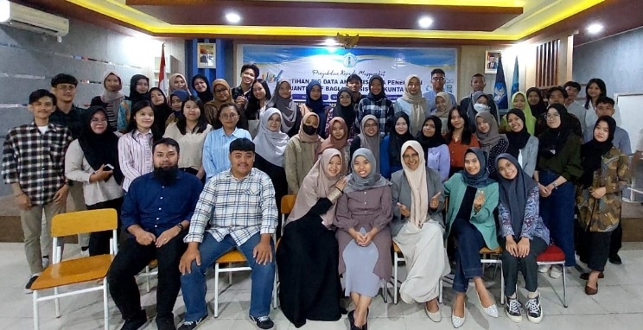
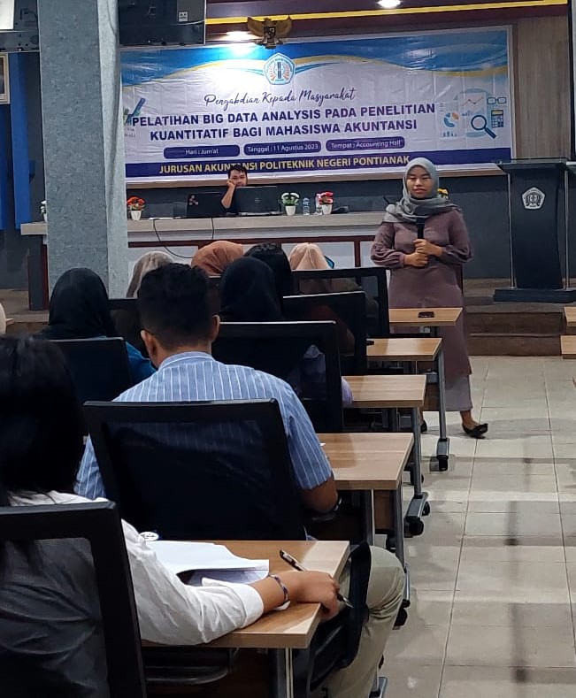 |  | 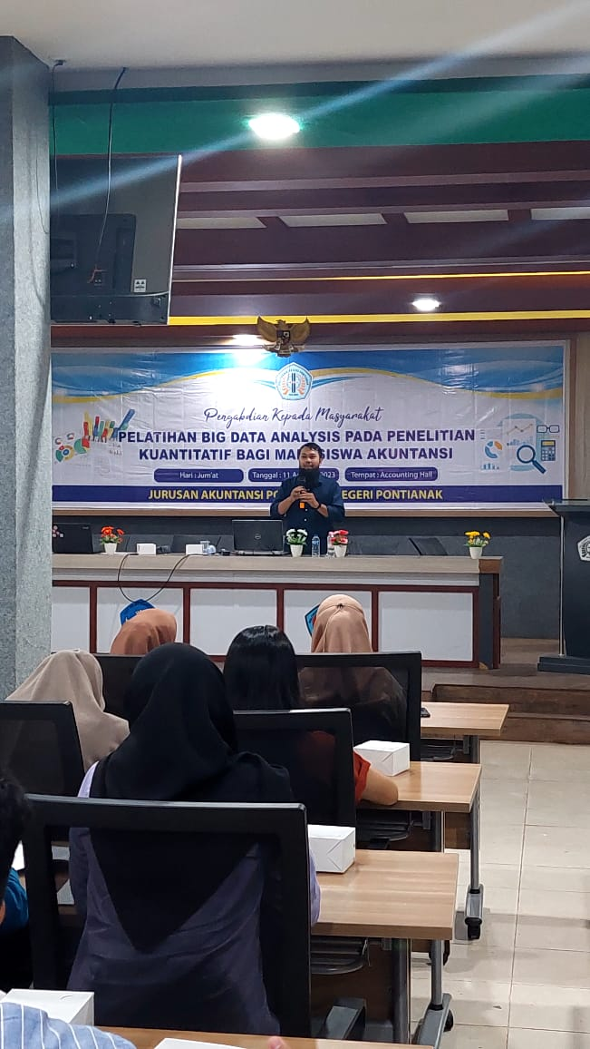

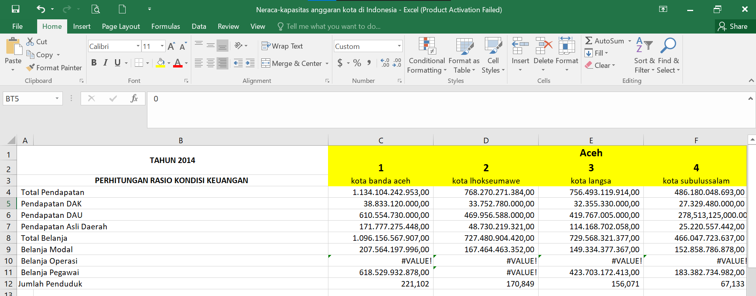
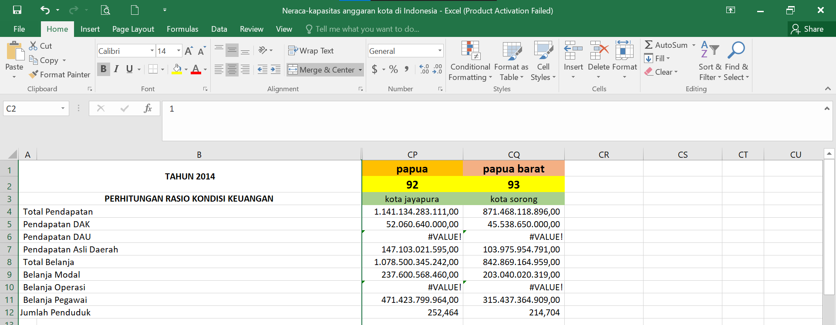
Gambar 1. Aplikasi Teknik Rasio Keuangan dalam analisis Big Data menggunakan Laporan Realisasi APBD Pemerintah Kota di Indonesia

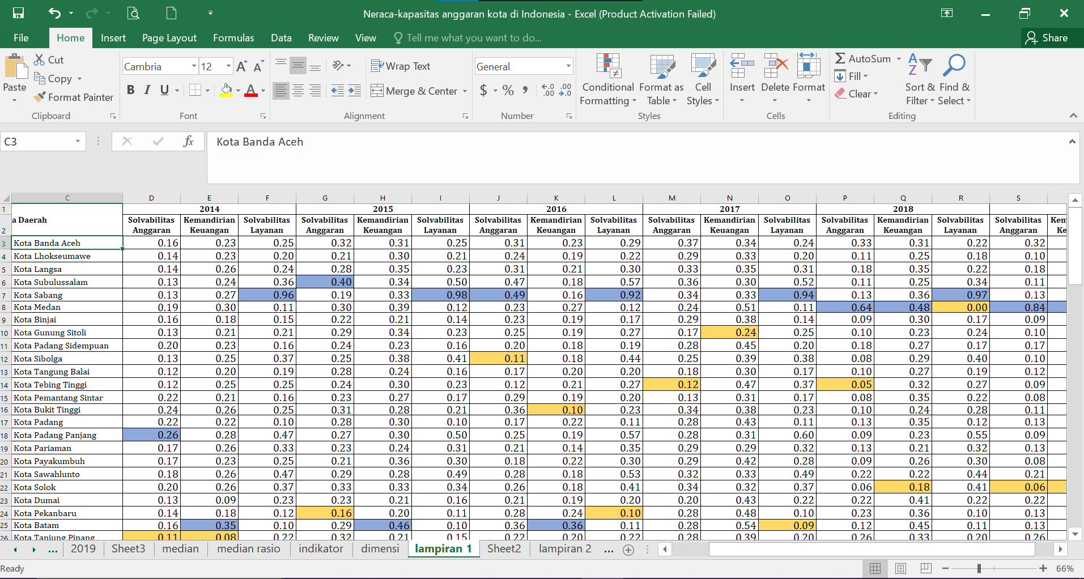
Gambar 2. Hasil Praktikum Perhitungan Indeks dalam analisis Big Data menggunakan Laporan Realisasi APBD Pemerintah Kota di Indonesia

